Конспект занятия на тему: «Сохраним золотую осень"
Педагог дополнительного образования
Коновалова Татьяна Васильевны

Материалы и средства, необходимые к занятию: комплект медиааппаратуры, ваза с веткой в дизайн-уголке, клей-карандаш, бумага цветная, салфетки, ножницы, стиплер.

Цель занятия: Создать дизайн-уголок средствами гофрированного конструктора.
Задачи:
- Выявить знания обучающихся о таком времени года как осень.
- Изучить свойства бумаги средством создания деталей гофрированного конструктора.
- Развивать мелкую моторику детей через прикладное творчеств.
- Способствовать формированию здорового образа жизни через проведение физкультминутки, знаний правил техники безопасности.
- Воспитывать чувство художественного видения, творческого мышления.
- Способствовать развитию чувства товарищества при выполнении коллективного задания.

Ход занятия

- Введение в тему занятия
1.1. Организационный этап
Здравствуйте уважаемые гости! Здравствуйте ребята!
Позвольте мне напомнить, что мы находимся в мастерской детского объединения "Технологический вектор" , где учащиеся 2-го года обучения занимаются техническим творчеством.
И поэтому у нас на рабочих столах находятся следующие инструменты и материалы. Какие?

Дети перечисляют:
клей, карандаш, бумага цветная, салфетки, ножницы, стиплер.
1.2. Актуализация знаний по ТБ при работе с ножницами
Давайте повторим правила безопасности при работе с ножницами:
На экране слайд
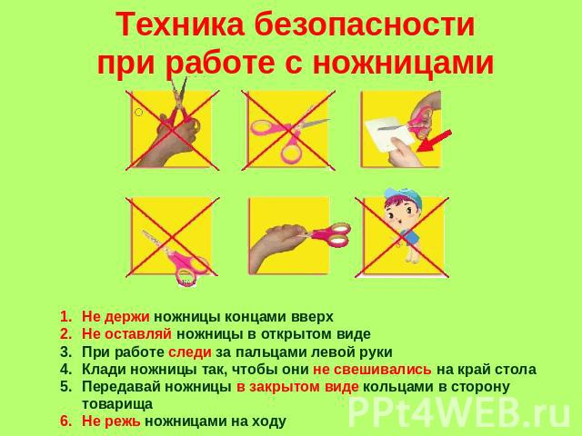

1.3. Введение в тему занятия - сказка про осень
Обратите внимание на оформление нашего класса. Как вы думаете какому времени года оно соответствует.
Ответ детей - осень.
Я хочу рассказать вам сказку про осень.
На форе музыкального слайд-шоу.

Умирает осень в мокром снежном ложе.
С холодом и снегом справиться не может.
Солнечное лето ей помочь боится.
Умирает осень, бывшая жар-птица.
Перья золотые листьями опали,
А без перьев крылья силу потеряли.
Дождиком осенним выплаканы слезы,
Ноги у жар-птицы сводит от мороза.
Похоронным маршем ветры завывают.
Оглянитесь, люди - осень умирает!

Шел случайно мимо маленький мальчишка.
Подобрал он осень, обмотал пальтишком.
Обогрел на кухне возле теплой печки.
Накормил топленым молоком и гречкой.
Долго птица-осень не могла согреться,
Долго жалил холод маленькое сердце.
Но тепло и ласка победили вьюгу -
Задремала осень на руках у друга.

Как вы думаете, спас мальчик золотую осень?
И я сегодня предлагаю каждому из вас тоже сберечь осень, чтобы её краски оставались такими же яркими в течение всего календарного года.
2. Основная часть занятия
Тема нашего занятия: "Сохраним золотую осень".
Как же мы это будем делать?
В нашем классе оформляется дизайнерский уголок. В нем уже есть часть поделок, изготовленных из различных материалов. Давай те примем участие в оформление нашего уголка и изготовим из бумаги клиновые листочки на ветку. Сделаем своими руками разноцветные листья при помощи технологии "гофрированного конструктора".
Что означает термин "гофрированный конструктор"?
В нашем случае - это складывание бумаги "гармошкой".

Бумага— прекрасный материал. Она достаточно прочна, хорошо режется, сгибается, свободно принимает всевозможные формы и профили; ее легко пропитать разными составами, покрыть любыми красками. Детали из бумаги легко соединяются друг с другом — они прочно склеиваются.

2.1. Изготовление частей конструктора

Слайд
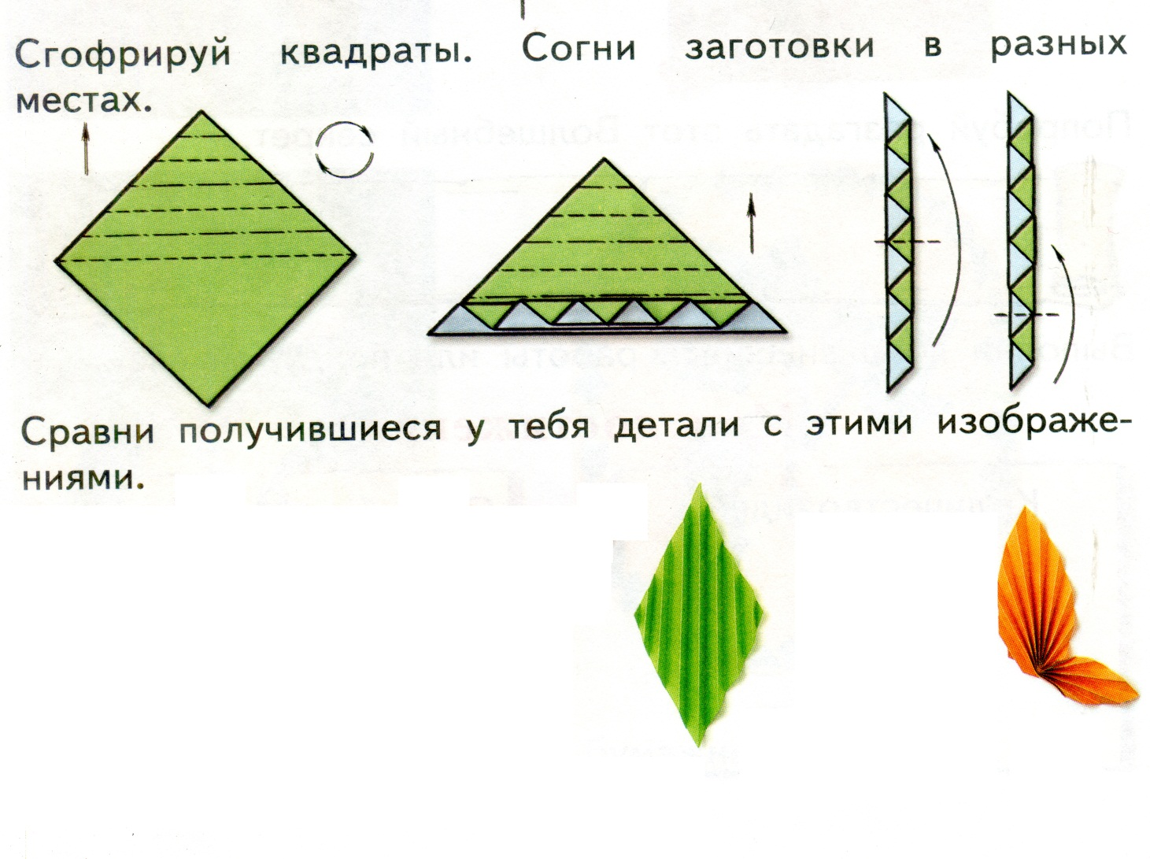
- Необходимо 3 листа цветной бумаги, ножницы, клей, степлер.
- Делаем из прямоугольника квадрат путем складывания.
- Лишнее отрезаем ножницами: получился квадрат.
- Начинаем складывать гармошку -гофру от середины квадрата.
- Последующий сгиб выравниваем по ребрышкам гофры.
- Полученную "гармошку" продолжаем складывать с другой стороны квадрата. Получилась одна деталь нашего будущего листочка.
- Делаем еще две такие же детали любого цвета.
- Две детали сгибаем так, чтобы нижний угол доходил до середины детали.
- Склеиваем внутренние маленькие ребра гофры-гармошки между собой.
- Одну "гармошку" скрепляем степлером.

Замечательно все потрудились! Теперь немного отдохнем, а затем продолжим конструировать наши листочки.

- 2.2. Физкультминутка
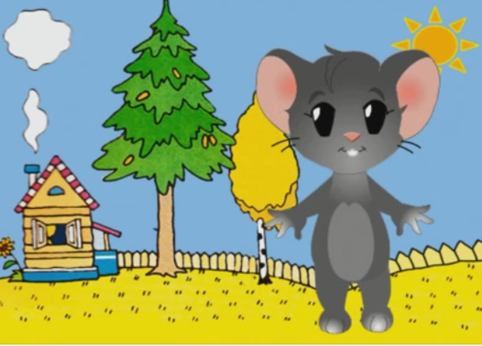 Упражнения проводит герой видеоролика Мышонок. Повторяйте за ним движения!

2.3. Сбор учебного продукта
- Собираем все части листочка и приклеиваем друг к другу.
- Расправляем гофру: получился кленовый листок .

2.4. Оформление дизайн-уголка "Осень золотая"
Дети прикрепляют
свои поделки-листочки к ветке,
ставят её в вазу,
вазу помещают в уголок "золотой осени".

3. Рефлексия
Посмотрим: (детям надо продолжить мысль)
- Какая композиция у нас получилась…..(красивая, разноцветная ...)
- На сегодняшнем уроке я узнал…..(что такое гофра, какая бывает осень, как делать листочки своими руками ...)
- После урока мне захотелось…
- Сегодня я сумел… (сохранить осень, сохранить осенние краски на весь год).
4. Оценочная работа
Самооценка детьми проделанной работы.

Какие мы молодцы! Теперь мы будем видеть красавицу осень на протяжении всего года; любоваться её красками и помнить, что осень самое золотое время года.
Спасибо вам, ребята, за то что вы сегодня очень творчески работали.
Приведите свое рабочее место в порядок.
Занятие окончено.

